# 外部环境监控及方向预测

## 指数及期货

### 亚洲盘

1. 日经225本周累计上涨0.76%，延续上涨行情，周线上已经形成多头排列如图 1所示，关注MA5的支撑，上方阻力位关注2月初跳空下来的位置，目前已经突破跳空下来位置，缺口还未补完；

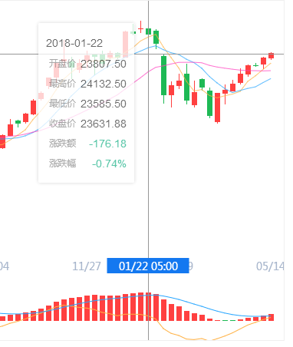

图 1

1. 恒指本周累计下跌-0.24%，日线图如图 2所示，目前在底部箱体的上方震荡，仍未有效突破箱体，在这个位置盘整一段时间后有可能会有效突破，上方压力位在31700左右，下方支撑关注前期的箱体上沿位置，31000左右。

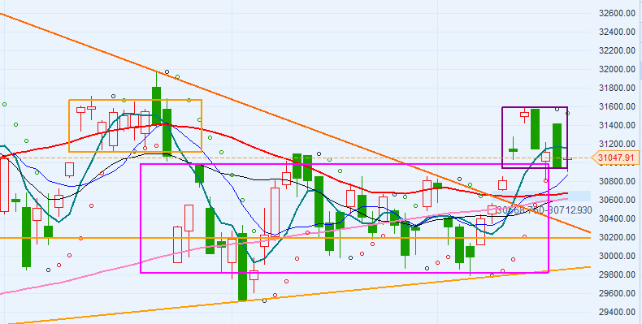

图 2

1. 上证本周累计上涨0.95%，连续4周上涨，周线如图 3所示，上证本周收3193.3，上方压力位整数位3200，下周关注能否有效突破该位置从而变盘上攻，如未能有效突破，可能会继续下探到3050附近形成双底；

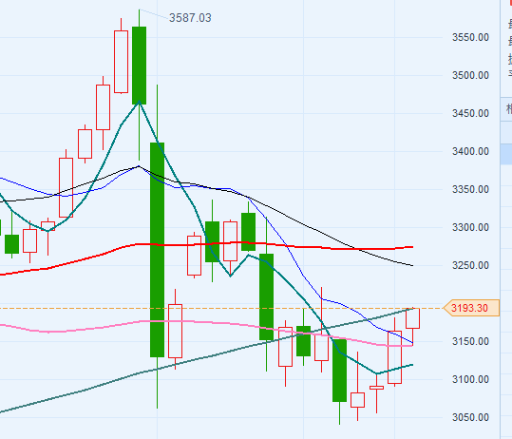

图 3

1. 创业板本周累计上涨0.11%，周线收红十字，近两周创业板相对主板偏弱，下周主板上涨的话创业板可能会小幅跟涨，暂时可能没有大的上升趋势。

### 欧洲盘

1. 德国DAX本周累计涨幅0.59%，周线上已经连续上涨8周，基本收复了2月初的大跌，周线如图 4所示；

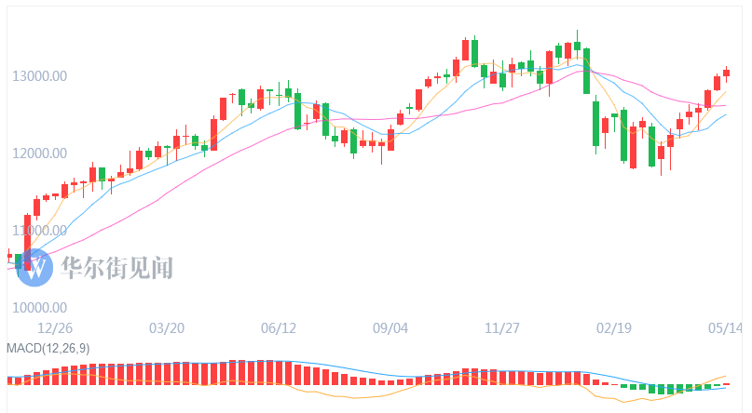

图 4

1. 英国富时100本周累计涨幅0.65%，已经连续上涨8周，周线如图 5所示，本周收7778.79，上方压力位12月份的新高位置7793附近，本周最高触及7791.43；

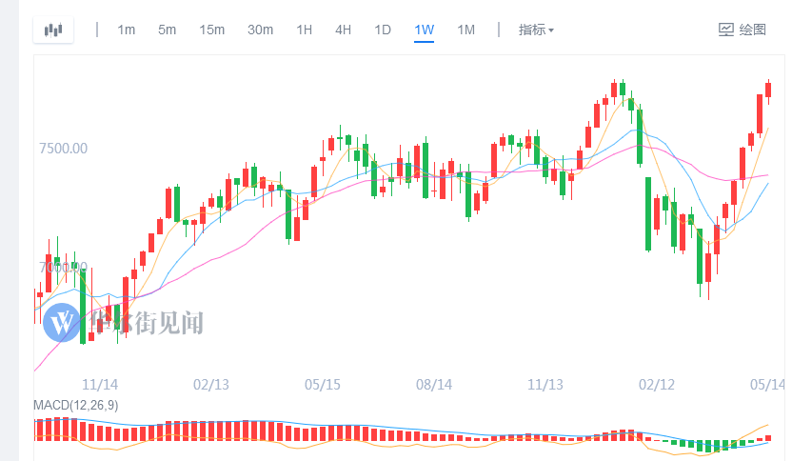

图 5

1. 法国CAC40本周累计涨幅1.31%，已经创新高，周线如图 6所示；

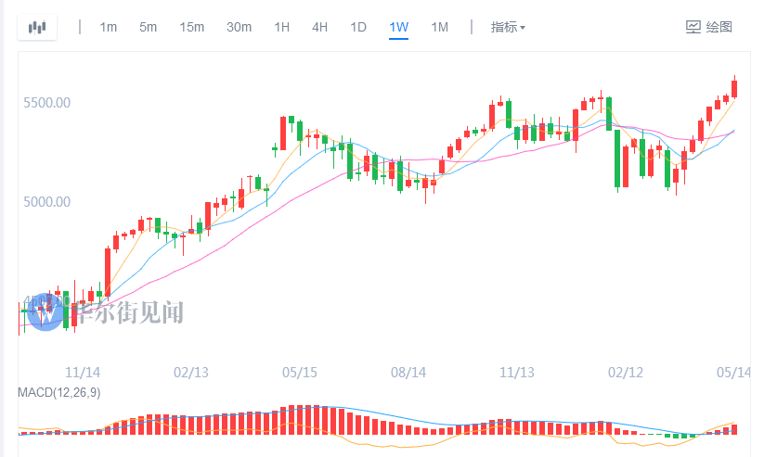

图 6

### 美股三大股指

1. 道指本周累计下跌-0.47%，日线如图 7所示，目前处于一个区间盘整的位置，上周五期权交割，美股三大股指波动范围很小，关注区间盘整后的方向，上方压力位整数位25000，下面支撑位关注24500左右；

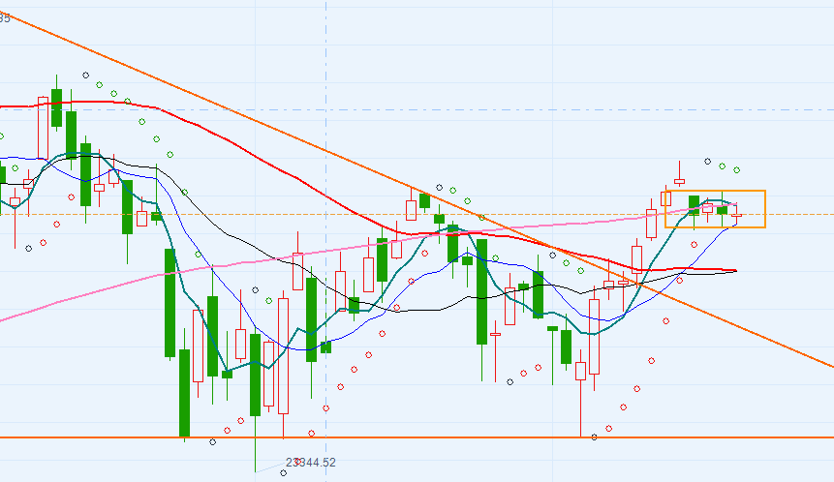

图 7

1. 纳指本周累计下跌-0.66%，日线如图 8所示，上方压力位注意3月份跳空下来缺口位置，下方支撑位关注7320附近；

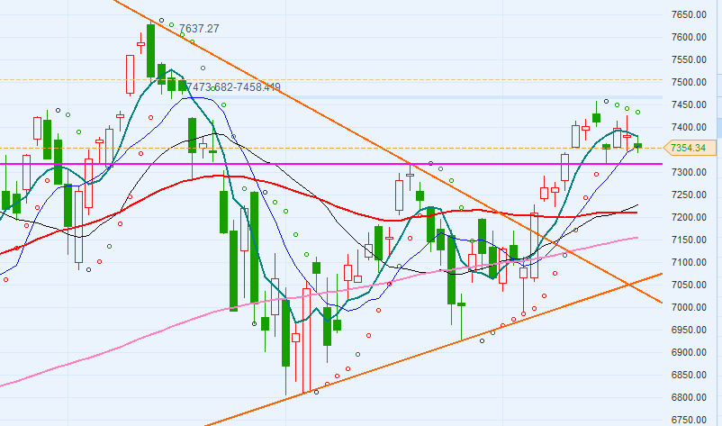

图 8

1. 标普500本周累计下跌-0.54%，走势与道指类似，日线如图 9所示，上方阻力关注2726-2733附近，及缺口2741-2749，下方支撑2704-2701；

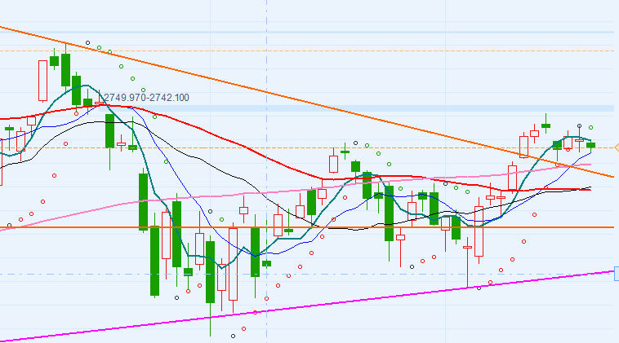

图 9

## 数字货币

1. BTC/USD：截止周日下午三点半，比特币本周累计下跌-5.23%，日线如图 10所示，目前有止跌的迹象，近三日小幅收涨，下方支撑位关注8000附近。

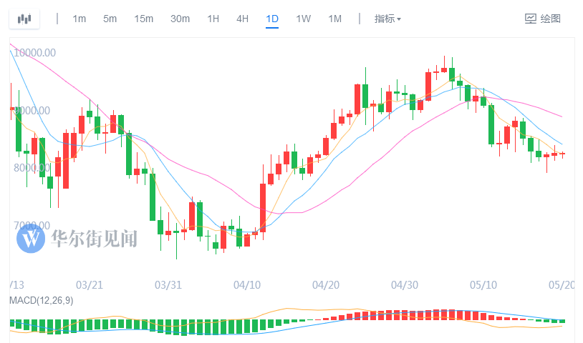

图 10

## 大宗期货

1. 原油：布油和WTI原油本周分别上涨2.81%和1.22%，报收78.67和71.38，油价本周继续上涨创新高，周五略有回落；
2. 黄金：黄金本周累计下跌-1.90%，报1293.14，日线如图 11所示，跌破整数位1300及长期区间震荡范围1300-1366，受美元升值等影响。

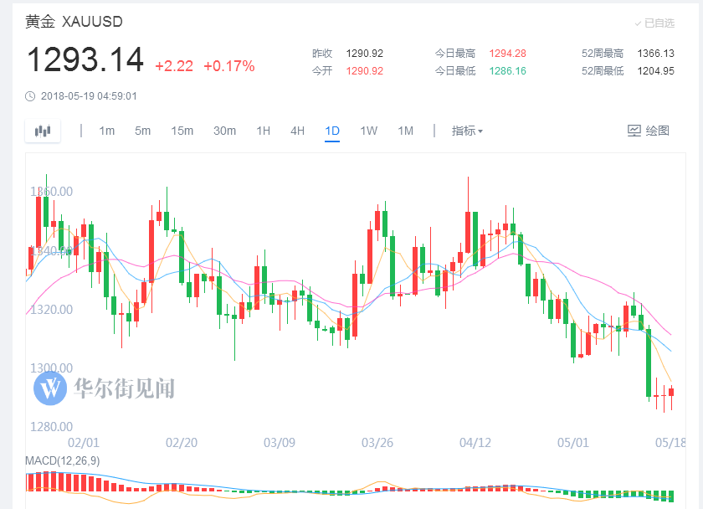

图 11

## 汇率

1. 港币：港币本周一直处于低位，当前汇率7.8499，多次触及7.85，本周金管局也多次出手买入港币。
2. Hibor港币：隔夜拆借利率0.1580，本周所有回升，近期多个周期的hibor持续上涨，并创2008年以来新高，注意汇率变动的影响。
3. 人民币：本周人民币有所贬值，美元/人民币上涨0.44%。
4. 美元：美元指数本周累计上涨1.19%，近期美元持续上涨，周线如图 12所示。

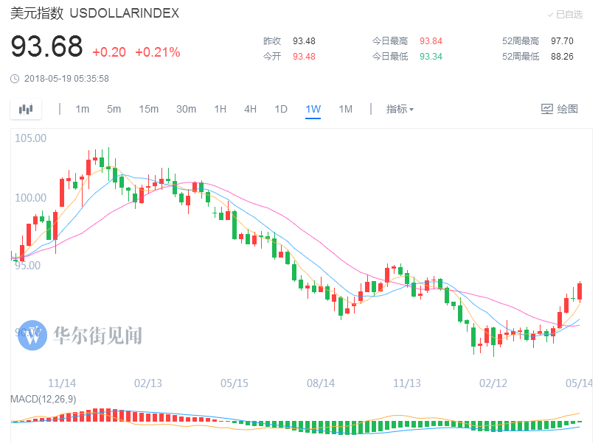

图 12

1. 日元：本周美元/日元本周累计上涨1.25%，日元连续贬值，从前期低点美元/日元已经连续上涨了8周了。
2. 欧元：欧元/美元本周累计下跌-1.42%，已经连续下跌5周，欧元持续贬值，主要受美元升值的影响。

## 国债

1. 美国国债：美国十年期国债收益率本周累计上涨2.86%，报3.060，美债收益率本周持续上涨，并站稳3以上，周五回落，日线如图 13所示。

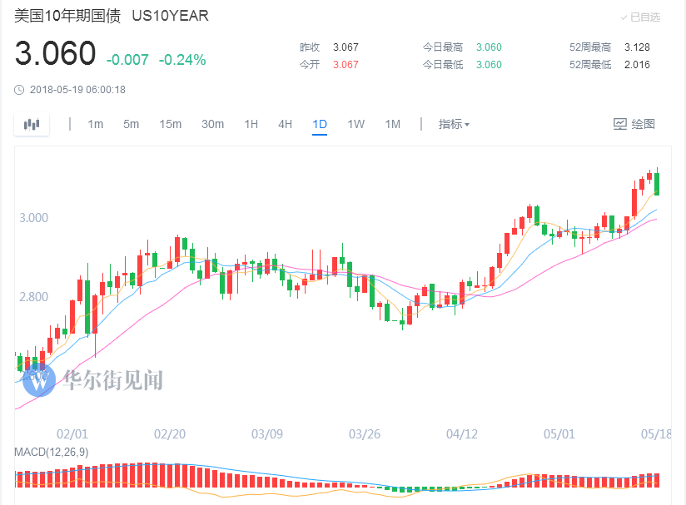

图 13

1. 中国国债：中国十年期国债收益率本周累计上涨0.35%，目前报3.722。